윤보선 전 대통령 생가에 기념전시관 조성
[아시아투데이] 2009년 12월 22일(화) 오후 03:20 가 가| 이메일| 프린트
[아시아투데이 이신학 기자]
아산시 둔포면 소재 윤보선 전 대통령생가에 대통령의 생애와 사상을 한눈에 살펴 볼 수 있는 기념전시관이 건립됐다.
22일 문화재청과 아산시에 따르면 전통가옥 활성화 일환으로 실시된 윤보선 전 대통령기념전시관 건립사업은 지난해 3월부터 국비 3억5000만원과 지방비 1억5000만원 등 총 5억원의 사업비를 들여 안채와 사랑채를 보수하고, 이중 사랑채(93.19㎡)를 전시관으로 조성했다.
기념전시관에는 대통령의 선조와 성장과정, 개화기시대와 아산, 유년기, 상해에서의 독립운동, 격동시대 정치가의 길, 대통령시절, 반독재 민주화운동, 군사정권과 윤보선의 민주화 운동, 3.1민주구국 선언사건(명동성당사건), 민주구국헌장발표, YMCA위장결혼사건 등이 20여개의 패널로 만들어져 연대순으로 전시됐다.
또한 대통령의 개화사상, 민주화된 조국을 만들어간 활약상, 민주주의에 대한 신념 등을 담은 동영상 자료를 42인치 PDP영상화면으로 상영한다.
이번 사업은 서울 장신대학교 교수이며 서울 YMCA 월남시민 문화연구소 연구위원인 김명구 교수의 자문을 받았고, 앞으로 아산시와 문화재청은 대통령생가 주변지역에 대한 정비와 조경사업을 벌여 윤 전 대통령의 삶을 조명하고, 역사의 교육장으로 발전시킬 계획이다.
아산시 둔포면 신항리 소재 윤전대통령생가는 그의 선친 윤치소선생께서 1907년 건립한 기와집으로 주변의 다른 전통가옥(윤일선가옥, 윤승구가옥, 윤제형가옥)들과 함께 하나의 권역을 이루고 있으며 현재 남아 있는 안채, 사랑채, 행랑채, 대문채 등이 지난 1984년 12월 국가지정 문화재 중요민속자료로 제196호로 지정돼 보존중이다. /아산=이신학 기자
{ ⓒ '글로벌 종합일간지' 아시아투데이 }

[브리핑] 윤보선 전 대통령 기념관 개관
[중앙일보] 2009년 12월 21일(월) 오후 03:59 가 가| 이메일| 프린트
[중앙일보] 윤보선 전 대통령의 업적을 기리는 기념관이 아산시 둔포면 신항리 생가에 들어섰다. 아산시와 윤보선대통령기념사업회는 19일 윤 전 대통령 생가에서 ‘윤보선 전 대통령 기념전시관’ 개관식을 열었다. 전시관에는 대한민국 제4대 대통령으로 1960년부터 62년까지 재임한 윤 전 대통령의 삶을 조명한 사진과 동영상 등 자료들이 전시된다. 아산시는 지난해 3월부터 5억원을 들여 윤 전 대통령 생가 건물을 보수하고 이 중 사랑채(93.19㎡)를 전시관으로 꾸몄다.
▶기자 블로그 http://blog.joins.com/center/reporter/

윤보선 전 대통령 기념전시관 건립
[아시아경제] 2009년 12월 23일(수) 오전 09:18 가 가| 이메일| 프린트
[아시아경제 왕성상 기자] 국가지정문화재 중요민속자료 제196호인 ‘윤보선 전 대통령생갗에 대통령 생애와 사상을 한눈에 살펴 볼 수 있는 기념전시관이 마련됐다.
23일 아산시 및 문화재청에 따르면 윤 전 대통령 기념전시관은 문화재청 전통가옥 활성화 방안 하나로 지난해 3월부터 국비 3억5000만원과 지방비 1억5000만원으로 생가 안채와 사랑채를 손질하고 이 중 사랑채(93.19㎡)를 기념전시관으로 꾸며 최근 문을 열었다.
전시관엔 ▲대통령 선조와 성장과정 ▲개화기 시대와 아산 ▲유년기 ▲상해 독립운동 ▲격동시대 정치가의 길 ▲대통령 시절 ▲반독재 민주화운동 ▲군사정권과 윤보선 민주화 운동 ▲3.1민주구국 선언사건(명동성당사건) ▲민주구국헌장발표 ▲YMCA위장결혼사건 등 20여개 패널로 만들어져 연대순으로 전시됐다.
또 대통령의 개화사상과 민주화된 조국을 만들어간 활약상, 민주주의 신념 등을 담은 동영상자료가 42인치 PDP영상화면으로 소개되고 있다.
아산시 관계자는 “문화재청과 아산시는 대통령 생가 주변지역에 대한 정비와 조경사업을 벌여 윤 전 대통령의 삶을 조명하고 역사교육장으로 발전시킬 계획”이라고 밝혔다.
한편 최근 아산시 둔포면 신항리 윤 전 대통령 생가에선 유족, 친지, 김수한 전 국회의장, 윤보선 전 대통령기념사업회원 30여명이 기념전시관을 돌아봤다.
[관련기사]
☞ ‘대통령연설기록’ 등 온라인서비스
☞ 김대중 전 대통령, '영원히 기억될 세계 명사'
☞ 노무현 전 대통령 달력 인기 판매
☞ '김대중 전대통령 명연설 육성'CD 출시, 화제
왕성상 기자 wss4044@asiae.co.kr
<ⓒ세계를 보는 창 경제를 보는 눈, 아시아경제(www.asiae.co.kr) 무단전재 배포금지>

[사진] 생가에 마련된 ‘윤보선 기념관’
[중앙일보] 2009년 12월 23일(수) 오후 03:54 가 가| 이메일| 프린트
[중앙일보] 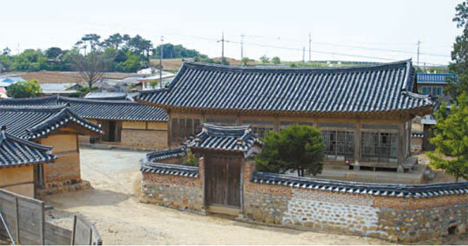
중요민속자료 196호인 ‘윤보선 전대통령 생가’(사진)에 대통령의 생애와 사상을 한눈에 살펴 볼 수 있는 기념전시관이 최근 문을 열었다. 기념전시관에는 대통령의 성장과정, 상해에서의 독립운동, 격동시대 정치가의 길, 대통령시절, 반독재 민주화운동, 군사정권과 윤보선의 민주화 운동, 3.1민주구국 선언사건(명동성당사건), 민주구국헌장발표, YMCA위장결혼사건 등이 연대순으로 패널로 전시돼 있다. [아산시 제공]

윤보선 전 대통령 기념관 개관, 감사패 받는 강희복 아산시장
[뉴시스] 2009년 12월 19일(토) 오후 10:05 가 가| 이메일| 프린트
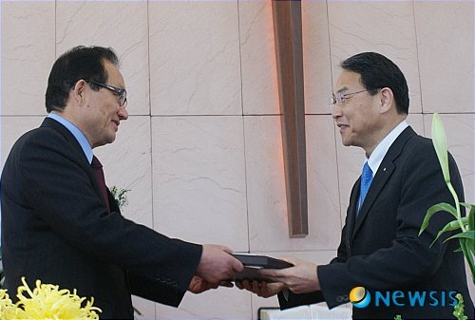
【아산=뉴시스】이종익 기자 = 충남 아산시와 해위 윤보선대통령기념사업회는 19일 오전 충남 아산시 둔포면 신항리 신항감리교회에서 강희복 아산시장과 지역 주민 등 관계자 100여명이 참석한 가운데 '윤보선 전 대통령 기념전시관' 개관식을 개최했다.전시관은 윤 전 대통령 생가 건물 사랑채 건물(93.19㎡)에 대한민국 제4대 대통령으로 1960년부터 1962년까지 재임한 윤 전 대통령의 삶을 조명한 사진과 동영상 등 자료들로 꾸며졌으며, 국가기록원 대통령기록관은 유족 측과 협의로 모자.안경.가방 등 5점의 유품을 비롯해 대통령 당선 통지서, 대일굴욕외교 반대성명서 등을 일반인에게 공개했다.
이날 기념사업회 윤상구 회장(사진 오른쪽)이 기념관 건립을 추진해온 강희복 아산시장에게 감사패를 전달하고 있다.
007news@newsis.com
<저작권자ⓒ '한국언론 뉴스허브' 뉴시스통신사. 무단전재-재배포 금지.>
이종익(기자)

윤보선 전 대통령 모자·안경 등 유품 공개
[뉴시스] 2009년 12월 19일(토) 오후 10:06 가 가| 이메일| 프린트
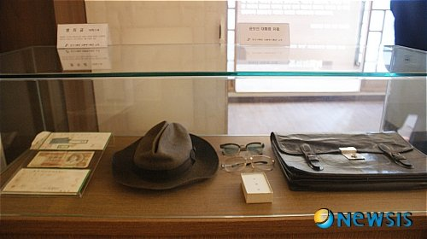
【아산=뉴시스】이종익 기자 = 충남 아산시와 해위 윤보선대통령기념사업회는 19일 오전 충남 아산시 둔포면 신항리 신항감리교회에서 강희복 아산시장과 지역 주민 등 관계자 100여명이 참석한 가운데 '윤보선 전 대통령 기념전시관' 개관식을 개최했다.전시관은 지난 해 3월부터 5억 원을 들여 윤 전 대통령 생가 건물 사랑채 건물(93.19㎡)에 대한민국 제4대 대통령으로 1960년부터 1962년까지 재임한 윤 전 대통령의 삶을 조명한 사진과 동영상 등 자료들로 꾸며졌다.
이날 국가기록원 대통령기록관은 유족측과 협의로 윤 전 대통령의 모자.안경.가방 등 5점의 유품과 대통령 당선 통지서, 대일굴욕외교 반대성명서 등 기록물을 일반인에게 공개해 눈길을 끌었다.
007news@newsis.com
<저작권자ⓒ '한국언론 뉴스허브' 뉴시스통신사. 무단전재-재배포 금지.>
이종익(기자)

'윤보선 전 대통령' 기념전시관 개관
[뉴시스] 2009년 12월 19일(토) 오후 10:06 가 가| 이메일| 프린트
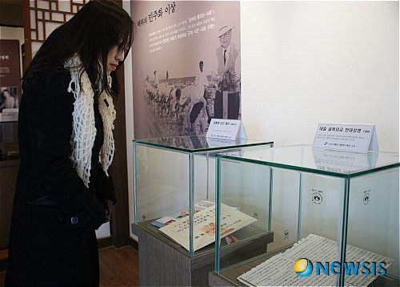
【아산=뉴시스】이종익 기자 = 충남 아산시와 해위 윤보선대통령기념사업회는 19일 오전11시 충남 아산시 둔포면 신항리 신항감리교회에서 강희복 아산시장과 지역 주민 등 관계자 100여명이 참석한 가운데 '윤보선 전 대통령 기념전시관' 개관식을 개최했다.전시관은 지난 해 3월부터 5억 원을 들여 윤 전 대통령 생가 건물 사랑채 건물(93.19㎡)에 대한민국 제4대 대통령으로 1960년부터 1962년까지 재임한 윤 전 대통령의 삶을 조명한 사진과 동영상 등 자료들로 꾸며졌다.
이날 국가기록원 대통령기록관은 유족측과 협의로 윤 전 대통령의 모자.안경.가방 등 5점의 유품과 대통령 당선 통지서, 대일굴욕외교 반대성명서 등 기록물을 일반인에게 공개해 눈길을 끌었다.
007news@newsis.com
<저작권자ⓒ '한국언론 뉴스허브' 뉴시스통신사. 무단전재-재배포 금지.>
이종익(기자)

아산 ‘윤보선 기념관’ 문 열어
[세계일보] 2009년 12월 22일(화) 오후 05:18 가 가| 이메일| 프린트
둔포면 생가에 조성… 삶과 업적 재조명 계기로
윤보선 전 대통령의 생애와 사상을 한눈에 살필 수 있는 기념전시관이 충남 아산시 둔포면 신항리 윤 전 대통령 생가(중요민속자료 제 196호·사진)에 조성돼 22일 문을 열었다.
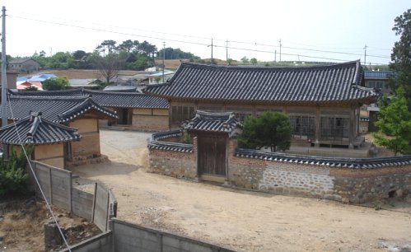
전통가옥 활성화 방안의 하나로 5억원의 사업비를 투입해 생가 안채와 사랑채를 보수하고, 이 중 사랑채(93.19㎡)에 마련된 기념전시관에는 윤 전 대통령의 성장 과정과 대통령 재직시절, 격변기에 겪었던 주요 정치적 사건 등을 연대순으로 20개의 패널을 만들어 전시했다. 특히 상하이에서의 독립운동과 반독재 민주화운동 시절, 3·1민주구국 선언사건(명동성당사건), 민주구국헌장발표, YMCA 위장결혼사건 등이 당시의 역사적 자료와 함께 자세히 소개돼 윤 전 대통령의 삶과 업적을 재조명하는 계기가 될 것으로 보인다.
또 윤 전 대통령의 개화사상과 민주화 운동 과정에서의 활약상, 민주주의에 대한 신념 등을 담은 동영상 자료가 42인치 PDP 영상화면으로 소개된다.
아산시는 우리나라 개화기 선각자들의 전통이 녹아 있는 윤 전 대통령 생가 주변지역에 대한 정비와 조경사업을 추진, 역사 체험 교육장으로 활용한다는 계획이다.
윤보선 전 대통령 생가는 그의 선친인 윤치소 선생이 1907년 건립한 기와집으로, 주변의 윤일선 가옥, 윤승구 가옥, 윤제형 가옥들과 함께 전통 한옥촌을 형성하고 있다.
대전=임정재 기자
[ⓒ 세계일보 & Segye.com, 무단 전재 및 재배포 금지]
윤보선 대통령 '대일굴욕외교 반대성명서'
[뉴시스] 2009년 12월 19일(토) 오후 10:06 가 가| 이메일| 프린트
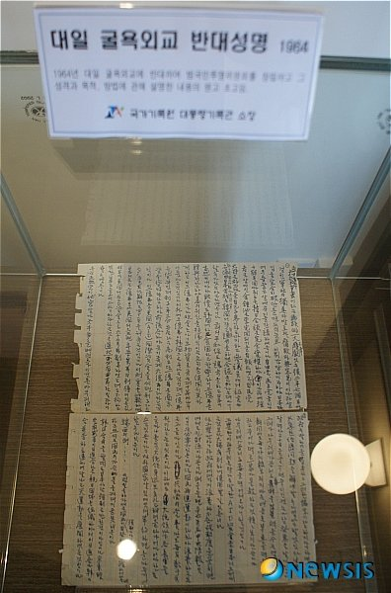
【아산=뉴시스】이종익 기자 = 충남 아산시와 해위 윤보선대통령기념사업회는 19일 오전11시 충남 아산시 둔포면 신항리 신항감리교회에서 강희복 아산시장과 지역 주민 등 관계자 100여명이 참석한 가운데 '윤보선 전 대통령 기념전시관' 개관식을 개최했다.전시관은 지난 해 3월부터 5억 원을 들여 윤 전 대통령 생가 건물 사랑채 건물(93.19㎡)에 대한민국 제4대 대통령으로 1960년부터 1962년까지 재임한 윤 전 대통령의 삶을 조명한 사진과 동영상 등 자료들로 꾸며졌다.
이날 국가기록원 대통령기록관은 유족측과 협의로 윤 전 대통령의 모자.안경.가방 등 5점의 유품과 대통령 당선 통지서, 대일굴욕외교 반대성명서 등 기록물을 일반인에게 공개해 눈길을 끌었다.
007news@newsis.com <저작권자ⓒ '한국언론 뉴스허브' 뉴시스통신사. 무단전재-재배포 금지.>이종익(기자)

아산 ‘윤보선 기념관’ 내일 개관
[동아일보] 2009년 12월 18일(금) 오전 03:00 가 가| 이메일| 프린트
[동아일보] 생가 보수해 전시관 꾸며
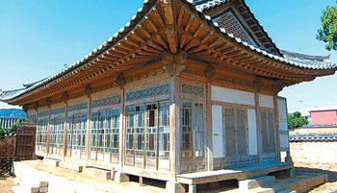
윤보선(尹潽善·1897∼1990) 전 대통령을 기리는 기념전시관이 충남 아산시에 들어섰다. 아산시와 윤보선대통령기념사업회는 19일 아산시 둔포면 신항리 윤 전 대통령 생가에서 김수한 전 국회의장, 강희복 아산시장, 윤 전 대통령 유족 및 친지 등 70여 명이 참여한 가운데 ‘윤보선 전 대통령 기념전시관’ 개관식을 갖는다.
아산시는 2007년 11월부터 5억 원을 들여 윤 전 대통령 생가 건물 중 안채 및 대문채, 사랑채를 보수했다. 이 가운데 사랑채 건물(93.19m²)을 기념전시관으로 꾸몄다. 생가는 윤 전 대통령 부친이 1907년 지은 기와집(안채 사랑채 행랑채 대문채 화장실)으로 1984년 12월 국가지정 중요 민속자료 제196호로 지정됐다. 기념관에는 윤 전 대통령의 유년기, 청년기, 임시정부 활동기, 대통령 시절, 하야 후 활동상 등이 20여개 패널로 만들어져 연대순으로 전시된다. 그의 개화사상과 민주화를 위한 활약, 민주주의의 신념 등에 대한 동영상 자료를 상영하는 벽걸이TV도 설치했다. 한편에는 윤 전 대통령이 즐겨 썼던 중절모와 서신, 서류 등 유물을 전시한 코너도 마련됐다.
아산시는 내년에는 생가에 대한 조경사업을 벌이고 생가 주변을 윤 전 대통령의 삶을 조명하고 되새기는 역사교육장으로 개발해 나가기로 했다. 윤 전 대통령 장남인 윤상구 기념사업회장은 “평생 조국의 민주화를 염원했고 불의에 저항했던 선친의 삶을 기리는 기념관을 역사적 명소로 가꾸어 나가겠다”고 말했다.
아산=지명훈 기자 mhjee@donga.com
국가기록원 공개한 윤보선 대통령 '당선 통지서'
[뉴시스] 2009년 12월 19일(토) 오후 10:07 가 가| 이메일| 프린트
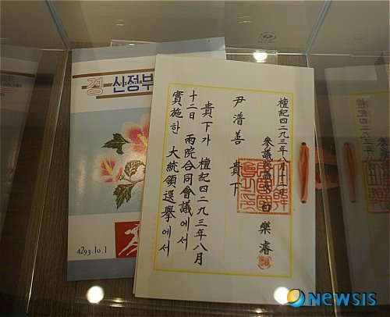
【아산=뉴시스】이종익 기자 = 충남 아산시와 해위 윤보선대통령기념사업회는 19일 오전11시 충남 아산시 둔포면 신항리 신항감리교회에서 강희복 아산시장과 지역 주민 등 관계자 100여명이 참석한 가운데 '윤보선 전 대통령 기념전시관' 개관식을 개최했다.전시관은 지난 해 3월부터 5억 원을 들여 윤 전 대통령 생가 건물 사랑채 건물(93.19㎡)에 대한민국 제4대 대통령으로 1960년부터 1962년까지 재임한 윤 전 대통령의 삶을 조명한 사진과 동영상 등 자료들로 꾸며졌다.
이날 국가기록원 대통령기록관은 유족측과 협의로 윤 전 대통령의 모자.안경.가방 등 5점의 유품과 대통령 당선 통지서, 대일굴욕외교 반대성명서 등 기록물을 일반인에게 공개해 눈길을 끌었다.
007news@newsis.com
<저작권자ⓒ '한국언론 뉴스허브' 뉴시스통신사. 무단전재-재배포 금지.>
이종익(기자)
[사람과 이야기] 아산에 '윤보선 기념관' 19일 문열어
[조선일보] 2009년 12월 17일(목) 오전 03:12 가 가| 이메일| 프린트
고(故) 윤보선 (尹潽善·1897~1990년) 전 대통령을 기리는 기념전시관이 충남 아산에 들어섰다.
아산시와 윤보선대통령기념사업회는 오는 19일 아산시 둔포면 신항리 윤 전 대통령 생가에서 김수한 전 국회의장, 강희복 아산시장, 윤 전 대통령 유족 및 친지 등 70여명이 참여한 가운데 '윤보선 전 대통령 기념전시관' 개관식을 가질 예정이다.
아산시는 작년 3월부터 5억원을 들여 윤 전 대통령 생가 건물 중 안채 및 사랑채를 보수하고 이 중 사랑채 건물(93.19㎡)을 기념전시관으로 꾸몄다.
윤 전 대통령이 태어나 자란 이곳에는 그의 유년기, 청년기, 임시정부 활동기, 대통령 시절, 하야 후 활동상 등이 20여개 패널로 만들어져 연대순으로 전시된다. 또 그의 개화사상, 민주화된 조국을 만들어간 활약상, 민주주의에 대한 신념 등을 담은 동영상 자료를 대형 벽걸이 TV를 통해 상세히 소개한다. 한쪽에는 윤 전 대통령이 즐겨 썼던 중절모, 서신, 서류 등 관련 유물 전시코너를 마련했다.
아산시는 내년 2억원을 들여 조경사업을 더 벌여, 이곳을 윤 전 대통령 삶을 조명하고 당시 역사를 체험케 하는 생생한 역사교육장으로 발전시킬 계획이다.
윤 전 대통령 장남인 윤상구 기념사업회장은 "불의에 저항하고 민주주의를 위해 싸운 윤 전 대통령의 삶을 재조명하는 명소로 만들 것"이라고 말했다.
윤보선 전 대통령 생가는 그의 선친 윤치소가 1907년 지은 기와집으로, 현재 남아있는 안채·사랑채·행랑채·대문채 등이 1984년 12월 국가지정 중요 민속자료 제196호로 지정됐다.
[아산=우정식 기자 jswoo@chosun.com ]
일문으로 이 기사 읽기
[ ☞ 모바일 조선일보 바로가기 ] [ ☞ 조선일보 구독하기 ] [ ☞ 스크린신문 다운로드 ]
- Copyrights ⓒ 조선일보 & chosun.com, 무단 전재 및 재배포 금지 -

故 윤보선 대통령 기념관 개관
[한국일보] 2009년 12월 16일(수) 오후 10:16 가 가| 이메일| 프린트
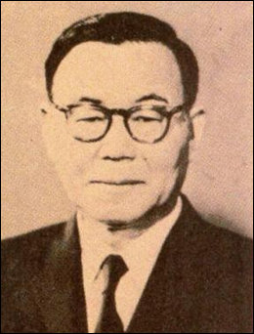
'고 윤보선 대통령 기념사업회'는 19일 오전 충남 아산시 윤보선(사진) 전 대통령 생가에 고인을 기리는 기념전시관을 개관한다. 전시관에는 대한민국 제4대 대통령으로 1960년부터 62년까지 재임한 윤 전 대통령의 삶을 조명한 사진과 동영상 등 자료들이 전시된다.
아침 지하철 훈남~알고보니[2585+무선인터넷키]
[ⓒ 인터넷한국일보(www.hankooki.com), 무단 전재 및 재배포

